Hồ sơ Phân tích Tên đề tài

Version x.y

Sinh viên thực hiện:

12520248 Trần Minh Luận
12520249 Trần Như Luận
12520246 Trần Thành Luân
12520492 Nguyễn Thanh Anh Tuyên
Bảng ghi nhận thay đổi tài liệu

Ngày | Phiên bản | Mô tả | Tác giả
dd/mm/yyyy | x.y | …………………………………… | ……………………..

Mục lục
1. Sơ đồ lớp (mức phân tích) 3
1.1 Sơ đồ lớp (mức phân tích) 3
1.2 Danh sách các lớp đối tượng và quan hệ 3
1.3 Mô tả chi tiết từng lớp đối tượng 3
2. Sơ đồ trạng thái 3

Sơ đồ lớp (mức phân tích)

Sơ đồ lớp (mức phân tích)

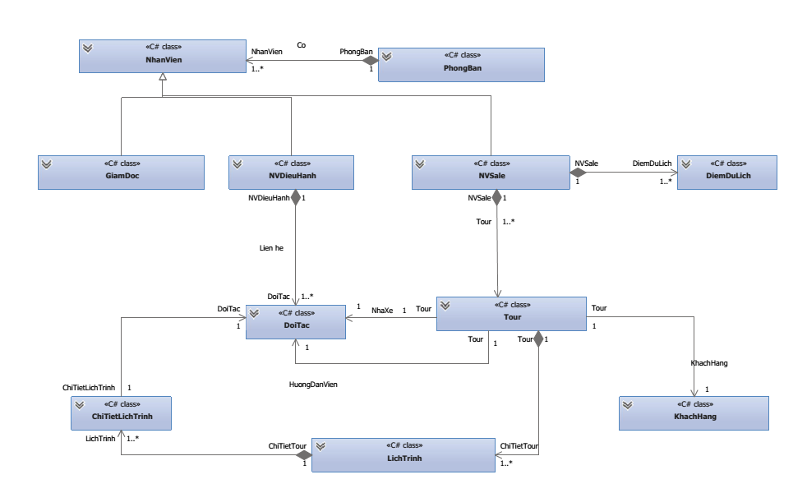

Danh sách các lớp đối tượng và quan hệ
STT | Tên lớp/quan hệ | Loại | Ý nghĩa/Ghi chú
1 | PhongBan | Đối tượng | Lưu thông tin về các phòng ban trong công ty
2 | NhanVien | Đối tượng | Lưu các thông tin chung về nhân viên công ty
3 | NVDieuHanh | Đối tượng | Lưu thông tin về nhân viên điều hành tour
4 | NVSale | Đối tượng | Lưu thông tin về nhân viên sale tour
5 | GiamDoc | Đối tượng | Lưu thông tin về giám đốc của công ty
6 | DiemDuLich | Đối tượng | Lưu thông tin về các điểm du lịch, các đặc trưng vùng miền,..
7 | DoiTac | Đối tượng | Lưu trữ các thông tin về đối tác du lịch như hướng dẫn viên, nhà hàng, nhà xe,…
8 | Tour | Đối tượng | Lưu trữ thông tin về tour du lịch
9 | LichTrinh | Đối tượng | Lịch trình sẽ làm nhiệm vụ lưu thông tin về lịch trình trong ngày
10 | ChiTietLichTrinh | Đối tượng | Lưu trữ thông tin chi tiết lịch trình.
11 | KhachHang | Đối tượng | Thông tin khách hàng đặt tour
12 | Nhân viên – phong ban | Quan hệ | Mỗi nhân viên sẽ có một phòng ban. Và một phòng ban sẽ có nhiều nhân viên làm việc.
13 | NVSale-Tour | Quan hệ | Mỗi nhân viên sale tour sẽ lập nhiều tour khác nhau. Mỗi tour trong hệ thống thuộc duy nhất về một nhân viên sale
14 | Tour-khách hàng | Quan hệ | Mỗi tour được lập sẽ có một khách hành. Mỗi khách hàng sẽ mua không hoặc nhiều tour khác nhau
15 | Tour-Lịch trình | Quan hệ | Mỗi tour sẽ có nhiều lịch trình tour theo ngày. Và mỗi lịch trình sẽ thuộc về duy nhất một tour.
16 | Lịch trình-ChiTietLichTrinh | Quan Hệ | Mỗi lịch trình sẽ có nhiều chi tiết lịch trình. Mỗi chi tiết lịch trình sẽ thuộc duy nhất về một lịch trình
17 | Tour-Đối tác | Quan hệ | Mỗi tour sẽ có nhiều đối tác, mỗi đối tác sẽ thuộc về nhiều tour khác nhau.
18 | Đối tác- Chi Tiết lịch trinh | Quan hệ | Mỗi lịch trình sẽ có 0 hoặc một đối tác. Mỗi đối tác có thể thuộc về nhiều lịch trình khác nhau

Mô tả chi tiết từng lớp đối tượng

Đối Tượng “PhongBan”
- Chi tiết đối tượng
STT | Tên thuộc tính | Loại | Ràng buộc | Ý nghĩa/ghi chú
1 | MaPhongBan | protected | Mã phòng ban lớn hơn 0 | Mã phòng ban
2 | TenPhongBan | protected |  | Tên phòng ban

- Các hàm
  - ThemNhanVien(nv : SoDoLop::NhanVien) : Boolean

Đối tượng “NhanVien”
- Chi tiết đối tượng
Stt | Tên thuộc tính | Loại | Ràng buộc | Ý nghĩa/ghi chú
1 | MaNhanVien | protected | Phần mã số phải lớn hơn 0 | Mã nhân viên được ký hiệu như sau:  - Nhân viên sale: NVSxxx  - Nhân viên điều hành: NVDHxxx  - Giám đốc: GDxxx  Với xxx là mã số.
2 | HoTen | protected | Ít hơn 50 ký tự | Họ tên của nhân viên
3 | SoDT | protected | Ít hơn 13 ký tự | Số điện thoại của nhân viên
4 | DiaChi | protected |  | Địa chỉ nơi thường trú nhân viên
5 | QueQuan | protected |  | Quê quán của nhân viên
6 | CMND | protected | Ít hơn 15 ký tự | Số chứng minh nhân dân của nhân viên
7 | Email | protected | Chuỗi không dấu | Email của nhân viên
8 | NgaySinh | protected | Định dạng dd/mm/yyyy | Ngày sinh của nhân viên
9 | GioiTinh | protected |  | Giới tính của nhân viên gồm: Nam/ nữ/ Chưa rõ
10 | MatKhau | protected |  | Mật khẩu của nhân viên để truy cập ứng dụng

- Các hàm
  - DangNhap(maNv : String, mk : String) : Boolean
  - DangXuat()
  - XemTour(maTour : Integer) : SoDoLop::Tour

Đối tượng “NVDieuHanh”
- Chi tiết đối tượng
STT | Tên thuộc tính | Loại | Ràng buộc | Ý nghĩa/ghi chú
- Các hàm

Đối tượng “NVSale”
- Kế thừa từ đối tượng “NhanVien”
- Chi tiết đối tượng
STT | Tên thuộc tính | Loại | Ràng buộc | Ý nghĩa/ghi chú
- Các hàm
  - CapNhatThongTinKhachHang(KhachHang kh):Boolean: dùng để cập nhật thay đổi thông tin của khách hàng trong hệ thống
  - LayDanhSachKhachHang():List<KhachHang>: dùng để lấy danh sách tất cả khách hàng có trong hệ thống
  - XoaKhachHang(KhachHang kh):Boolean: dùng để xóa một khách hàng có trong hệ thống
  - XemThongTinKhachHang(int makh):KhachHang: dùng để xem thông tin chi tiết của 1 khách hàng có trong hệ thống
  - ThemTour(Tour tour):Boolean: dùng để thêm một tour mới vào hệ thống khi nhân viên sale tour cần lập một tour
  - XoaTour(Tour t):Boolean: dùng để xóa tour đã có trong hệ thống
  - SubmitTour(Tour t):Boolean: dùng để chuyển giao tour đã lập cho nhân viên điều hành và giám đốc
  - ThemDiemDuLich(DiemDuLich ddl):Boolean: dùng khi cần thêm một điểm du lịch mới vào hệ thống

Đối tượng “GiamDoc”
- Chi tiết đối tượng
STT | Tên thuộc tính | Loại | Ràng buộc | Ý nghĩa/ghi chú
- Các hàm

Đối tượng “DiemDuLich”
- Chi tiết đối tượng
STT | Tên thuộc tính | Loại | Ràng buộc | Ý nghĩa/ghi chú
1 | TenDiemDuLich | Private | String | Tên của một điểm du lịchTên của một điểm du lịch
2 | MoTa | Private | String | Mô tả chỉ tiết về một điểm du lịch
- Các hàm:không có

Đối tượng “DoiTac”
- Chi tiết đối tượng
Stt | Tên thuộc tính | Loại | Ràng buộc | Ý nghĩa/ghi chú
1 | TenDoiTac | protected |  | Tên đối tác
2 | NguoiLienHe | protected |  | Người liên hệ bên đối tác
3 | SoDT | protected | Ít hơn 13 ký tự | Số điện thoại đối tác
4 | Email | protected | Chuỗi không dấu | Email đối tác
5 | DiaChi | protected |  | Địa chỉ đối tác
6 | DanhGiaDoiTac | protected |  | Đánh giá của công ty với đối tác
7 | LoaiDoiTac | protected |  | Loại đối tác gồm: nhà xe, hướng dẫn viên, nhà hàng, khách sạn

- Các hàm: không có

Đối tượng “Tour”
- Chi tiết đối tượng
STT | Tên thuộc tính | Loại | Ràng buộc | Ý nghĩa/ghi chú
1 | MaTour | Protected |  | Mã của tour
2 | TenTour | Protected |  | Tên của tour
3 | TongGiaTour | Protected |  | Tổng giá tiền của tour
4 | NgayDi | Protected |  | Ngày khởi hành
5 | TenKhachHang | Protected |  | Tên của người đại diện đặt tour
6 | ThoiGian | Protected |  | Số ngày đi
7 | GhiChu | Protected |  | Ghi chú
8 | TrangThai | Protected |  | Trạng thái của tour
9 | UuDai | Protected |  | Ưu đãi

- Các hàm
- LuuLaiTour() : Boolean : có chức năng lưu lại tour
- SuaLichTrinh(lt : ModelingProject2::LichTrinh) : Boolean: Có chức năng sửa lại lịch trình
- ThemLichTrinh(lt : ModelingProject2::LichTrinh) : Boolean: Có chức năng thêm mới một lịch trình
- XoaLichTrinh(malt : Integer) : Boolean: có chức năng xóa bỏ lịch trình

Đối tượng “LichTrinh”
- Chi tiết đối tượng
STT | Tên thuộc tính | Loại | Ràng buộc | Ý nghĩa/ghi chú
1 | Ngay | Protected |  | Ngày
2 | TenLichTrinh | Protected |  | Tên lịch trình
©
- Các hàm
- ThemChiTietLichTrinh(ct : ModelingProject2::ChiTietLichTrinh) : Boolean: Có chức năng thêm một chi tiết lịch trình
- XoaChiTietLichTrinh(malt : Boolean): có chức năng xóa chi tiết lịch trình

Đối tượng “ChiTietLichTrinh”
- Chi tiết đối tượng
STT | Tên thuộc tính | Loại | Ràng buộc | Ý nghĩa/ghi chú
1 | NoiDung | Protected |  | Nội dung
2 | ThoiGian | Protected |  | Thời gian

- Các hàm

Đối tượng “KhachHang”
- Chi tiết đối tượng
STT | Tên thuộc tính | Loại | Ràng buộc | Ý nghĩa/ghi chú
1 | DiaChi | Private | String | Địa chỉ của người đại diện
2 | Email | Private | String; đúng format của email | Địa chỉ email của người đại diện
3 | LoaiKhachHang | Private | String; | Loại của khách hàng (là khách đoàn hay khách lẻ)
4 | NguoiDaiDien | Private | String | Tên người đại diện
5 | SoDT | Private | String;Chỉ có ký tự số | Số điện thoại của người đại diện
6 | SoNguoi | Private | Integer | Số lượng khách hàng có trong đoàn
7 | TenDonVi | Private | String | Tên tổ chức, công ty của khách hàng
- Các hàm:không có

Sơ đồ trạng thái
Ghi chú: nếu trong đề tài có sơ đồ trạng thái thì trình bày trong phần này. Nếu không, có thể bỏ qua phần này
Với mỗi sơ đồ trạng thái: cần vẽ sơ đồ, ghi rõ danh sách các trạng thái và các biến cố hoặc hành động trong sơ đồ

